**Objetivo y síntesis**

El objetivo de esta Práctica Profesional Supervisada (PPS) consiste en la obtención de grandes cantidades de datos de partidos y jugadores del videojuego *MOBA (*del inglés *Multiplayer Online Battle Arena)* *League of Legends* (a partir de ahora mencionado como LOL). Y la realización de tareas de preprocesamiento y limpieza de los mismos.

Los datos obtenidos durante el desarrollo estarán en condiciones de emplearse en tareas de análisis, pudiendo ser útiles para encontrar patrones de comportamiento, o tendencias en los partidos que no se ven a simple vista. Principalmente se busca que sean adecuados para en un futuro entrenar modelos de predicción de resultados y probabilidades de victoria, así como para el análisis. Ambas cosas mediante algoritmos de Aprendizaje automático u otras técnicas de IA.

**Tareas realizadas**

El trabajo se divide en 4 partes:

* En primer lugar, se dedicó tiempo a establecer los objetivos de la PPS y planificar la distribución de horas para cada tarea.
* En segundo lugar, se realizó una exploración de la API[1] ( por sus siglas en inglés para Application Programming Interface) de Riot Games, el medio oficial para obtener datos tanto de jugadores como de partidas de los distintos juegos soportados por la empresa. En particular, la investigación se centró en comprender el funcionamiento y los métodos de interacción de los *endpoints[2]* relacionados con el videojuego *LOL*.
* Tercero, se empleó el conocimiento adquirido acerca del funcionamiento de *RIOT API* para poder realizar una extracción completa de datos de las últimas partidas de los mejores jugadores de la región de Latinoamérica. Considerando datos de aproximadamente 6.000 jugadores, entonces la practicante recopiló información de aproximadamente 120.000 partidas.

* Cuarto y último, se tomó la totalidad de los datos recopilados y se realizó trabajo de limpieza y preprocesamiento general sobre los mismos. De forma que fueran aptos para emplearlos en modelos de Aprendizaje Automático para futuros experimentos.

Se establece un cronograma que contempla las 80 horas prácticas estipuladas por reglamento, divididas por el alumno en las cuatro etapas antes descritas. A continuación se muestra una planificación general respecto a la planificación semanal de las mismas.

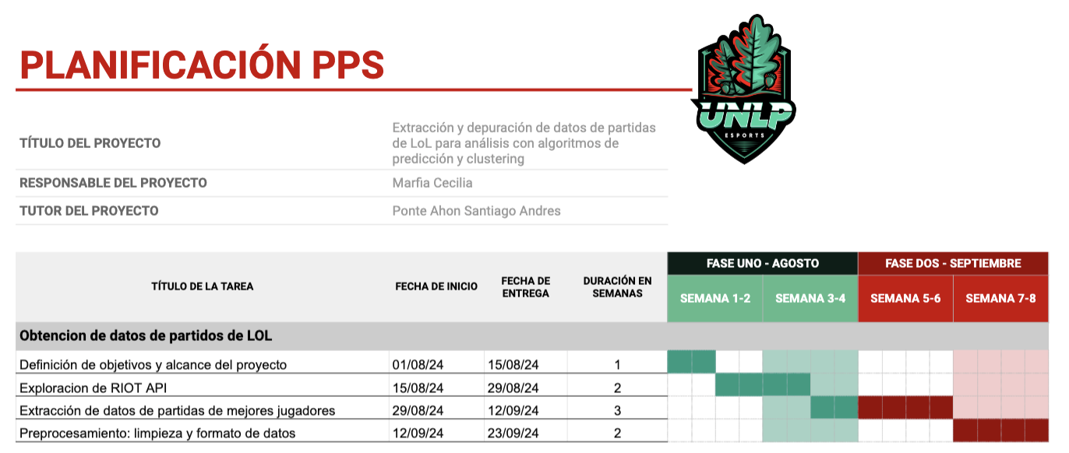

| Fecha 25/09/2024  *Lic. Santiago Andres Ponte Ahón*  Firma y aclaración  Docente Tutor | *Marfia Cecilia*  Firma y aclaración  Alumna |
| --- | --- |

1. https://developer.riotgames.com/
2. Es un punto de acceso donde se pueden enviar solicitudes para interactuar con el sistema o servicio. Es, en esencia, una URL o dirección específica que permite realizar ciertas operaciones, como obtener, crear o modificar datos.